**FASE 2**

**DISEÑO E IMPLEMENTACIÓN DEL PROYECTO**

**M.A.P.I**

**(Medico Asistente Personal Integrado)**

Escuela de Informática y Telecomunicaciones

Mes 2025

1. Identificación del Proyecto

| **Nombre de Proyecto** |
| --- |
| M.A.P.I (Médico Asistente Personal Integrado) |

1. Integrantes del Equipo de Trabajo

| **N°** | **Rut** | **Apellidos** | **Nombres** |
| --- | --- | --- | --- |
| 1 | 21320236-7 | Sánchez Fernández | Lucas Alfredo |
| 2 | 21264993-7 | Cornejo Baeza | Gabriel Matias |
| 3 | 21107953-3 | Araya Leon | Manuel Alejandro |
| 4 | 21599514-3 | Lange Vargas | Axel Lange |

1. Registro de Control de Cambios

| **Revisión** | **Fecha** | **Páginas** | **Descripción del Cambio** | **Autor** |
| --- | --- | --- | --- | --- |
| 1 | 14-09-25 | Todas | Cambios según primera revisión docente (alcances y objetivos). | LSA |
| 2 | 22-09.25 | Todas | Avances en los puntos 1.5 al 1.8 | DDI |
| 3 |  | Todas |  | DDI |

**ÍNDICE DE CONTENIDO**

LISTA DE TABLAS 5

LISTA DE FIGURAS 6

LISTA DE DIAGRAMAS 7

GLOSARIO 8

1 Diseño e Implementación del Proyecto 9

1.1 Resumen ejecutivo 9

1.2 Introducción 9

1.3 Problemática a solucionar o necesidad a satisfacer 9

1.4 Objetivos del Proyecto (general y específicos) 9

1.5 Competencias del Perfil de Egreso 9

1.6 Asignación de roles 9

1.7 Metodología utilizada en el Proyecto. 10

1.8 Creación de cronograma asociado al Proyecto (Carta Gantt) 10

1.9 Riesgos Asociados al Proyecto 10

1.10 Implementación del Proyecto 10

Diseño y Arquitectura de la solución (Caso de uso de Software o plataforma de gestión) 10

Requerimientos técnicos 10

Desarrollo de la solución 10

Resultados de la solución 11

1.11 Definición de Recursos y Costos asociados al Proyecto 11

CONCLUSIÓN 12

BIBLIOGRAFÍA 13

ANEXOS 14

# LISTA DE TABLAS

# LISTA DE FIGURAS

# LISTA DE DIAGRAMAS

# GLOSARIO

**Palabra:** Significado de la palabra o acrónimo.

Significados:

* Software:

Acrónimos:

* M.A.P.I: Abreviación del nombre de proyecto (Médico asistente personal integrado).
* APIs: Puente virtual que permite que distintos sistemas se comuniquen entre sí.
* SDKs: Herramientas, librerías y documentación que ayudan a crear sistemas para una plataforma o servicio.
* APP: Se refiere a un sistema diseñado para funcionar en dispositivos móviles.

Riesgos:

Cada riesgo con probabilidad e impacto

* Falta de atención a vulnerabilidades del sistema✔️
* Confusión del sistema en fechas importantes
* Entrega de información errónea✔️
* Falta de eficacia en las pruebas
* Pruebas automatizadas poco efectivas
* Falta de alcance
* Retrasos debido a la complejidad en la integración de la I.A
* No cumplir con la fecha establecida
* Que la I.A de MAPI dé información errónea sobre el tratamiento.✔️
* Pérdida de información de eventos como inyecciones o comidas del paciente.✔️
* Caída de los servicios de MAPI✔️
* Falta de intuitividad. ✔️

# 

# Diseño e Implementación del Proyecto

## Resumen Ejecutivo

## asd El software de M.A.P.I nació como una forma de poder ayudar a las personas que están en tratamiento de la diabetes, personas que deben estar en constante monitoreo de los niveles de azúcar en sangre

## 

## Resumen ejecutivo

Resumen ejecutivo de una plana con el resumen del proyecto indicando los principales requerimientos y etapas del mismo.

Según un estudio hecho el 14 de noviembre del 2023, en Chile se estima que el 14% de la población posee algún tipo de diabetes, dicha cifra equivale a alrededor de 2.752.400 chilenos de los cuales el 90% es de tipo 2, es decir, no nacieron con diabetes, sino que, en algún punto de sus vidas desarrollaron la enfermedad, ya sea por malos hábitos o algún desequilibrio químico. Estas personas deben estar pendientes de su nivel de azúcar en sangre para poder vivir con normalidad.

Los **principales requerimientos de la aplicación** incluyen:

* **Gestión de usuarios** con perfiles diferenciados para pacientes y profesionales de salud.
* **Registro de datos médicos**, tanto manuales como sincronizados desde medidores de insulina.
* **Asistente virtual con inteligencia artificial**, capaz de conversar con el usuario, responder consultas y entregar recomendaciones generales sobre el control de la diabetes.
* **Generación de documentos automáticos** con información relevante para el profesional tratante, incluyendo tendencias, promedios y alertas críticas.
* **Alertas y notificaciones** que apoyen al paciente en la toma de decisiones diarias (recordatorios de medición, administración de insulina, valores fuera de rango).
* **Seguridad y confidencialidad**, garantizando el cumplimiento de normativas de protección de datos en salud.

El desarrollo del proyecto se organiza en distintas **etapas o sprints**, iniciando con el diseño de la interfaz, seguido por la implementación de funcionalidades básicas (registro de usuarios, ingreso de datos y visualización de gráficas), integración del asistente con inteligencia artificial, desarrollo de la comunicación con el medidor de insulina, generación de documentación automática para profesionales, pruebas de calidad, corrección de errores y finalmente la presentación y cierre del proyecto.

Con esta solución tecnológica, se busca ofrecer una herramienta integral que no solo apoye al paciente en su autocuidado diario, sino que también brinde al profesional de salud información confiable y organizada para optimizar la atención médica, contribuyendo así a una mejor calidad de vida para las personas con diabetes.

## Abstrac

Mismo resumen ejecutivo de una plana con el resumen del proyecto indicando los principales requerimientos y etapas del mismo (En inglés).

The main requirements of the application include:

* **User management with differentiated profiles** for patients and healthcare professionals.
* **Medical data recording,** both manually and synchronized from insulin meters.
* **AI-powered virtual assistant,** capable of conversing with the user, answering questions, and providing general recommendations for diabetes management.
* **Automatic document generation** with relevant information for the treating professional, including trends, averages, and critical alerts.
* **Alerts and notifications** to support the patient in daily decision-making (measurement reminders, insulin administration, out-of-range values).
* **Security and confidentiality,** ensuring compliance with healthcare data protection regulations.

The development of the project is organized into different stages or sprints, starting with interface design, followed by the implementation of basic functionalities (user registration, data entry, and graph visualization), integration of the AI assistant, development of communication with the insulin meter, automatic document generation for professionals, quality testing, error correction, and finally the presentation and project closure.

With this technological solution, the goal is to offer a comprehensive tool that not only supports the patient in their daily self-care but also provides healthcare professionals with reliable and organized information to optimize medical care, thus contributing to a better quality of life for people with diabetes.

## Introducción

Introducción al proyecto donde se debe indicar el contexto en el cual será ejecutado el mismo.

El proyecto “Médico Asistente Personal Integrado” se desarrollará en el contexto de un problema de salud pública urgente en Chile: el aumento sostenido de obesidad y diabetes tipo 2. Estas enfermedades afectan a gran parte de la población, deterioran la calidad de vida y generan un costo extra en el sistema de salud debido a la necesidad de tratamientos prolongados.

Frente a este escenario, la ejecución del proyecto se orienta a diseñar y construir una APP móvil que actúa como un acompañante digital para pacientes con diabetes. El sistema integrará Inteligencia artificial, Base de datos y tecnologías para ofrecer un monitoreo constante, recomendaciones personalizadas, registro de información en tiempo real y apoyo en la comunicación entre paciente y médico.

La pertinencia del proyecto se enmarca no solo en su aporte a la salud pública, sino también en su valor académico y profesional, ya que nos permite como grupo aplicar y desarrollar competencias clave del perfil de egreso, De esta forma, el proyecto se inserta en un contexto donde convergen la innovación tecnológica y la necesidad social, generando un espacio formativo que impacta tanto en el ámbito académico como en la sociedad.

## Problemática a solucionar o necesidad a satisfacer

En chile, la diabetes es una epidemia de salud pública con una prevalencia estimada entre el 12% y el 13% de la población adulta,

aunque cabe resaltar que a la vez, el porcentaje de afectados fue aumentando afectando también a infantes y adultos jóvenes.

Los que son los factores clave para este suceso son el desarrollo de obesidad, el sobrepeso y el sedentarismo que cada vez afecta en gran medida al país

ocupando de esta manera el segundo puesto en tener una estadística alta de sobrepeso y obesidad.

Otras situaciones que se han presentado en el último tiempo dentro de los afectados, es que no logran mantener constancia en su tratamiento generando de esta manera que no se pueda llegar al resultado positivo esperado.

La carencia de herramientas tecnológicas accesibles y efectivas impide que los pacientes realicen un seguimiento regular de su salud, incrementando así el riesgo de complicaciones graves. Esta problemática subraya la necesidad urgente de desarrollar soluciones que optimicen la gestión diaria de estas enfermedades, permitiendo intervenciones tempranas y mejorando significativamente la calidad de vida.

## Objetivos del Proyecto (general y específicos)

**Objetivo General:**

Debido a la situación creciente que está ocurriendo en nuestro país, surge la necesidad de desarrollar una solución tecnológica que permite al usuario mantener un buen proceso en su tratamiento y mantenerse constante.

Este proyecto busca abordar esta problemática mediante una aplicación móvil innovadora. Esta herramienta permitirá a los pacientes monitorear su tratamiento y mantenerse en un contacto constante con el médico, a la vez tendrá a su compañero digital realizado con inteligencia artificial.

**Objetivos Específicos:**

* Complementar los hábitos de los pacientes
* monitoreo constante a la situación en la que se encuentre el paciente
* Facilitar el contacto entre el médico y el paciente
* Garantizar confidencialidad en la información de los pacientes
* Facilitar el acceso a herramientas tecnológicas para la prevención de enfermedades.

## Competencias del Perfil de Egreso

* Inteligencia artificial
* Desarrollo de aplicaciones móviles
* Gestión de requerimientos
* Desarrollo de software
* Diseño de prototipos
* Integración de plataformas
* Gestión de calidad

## Asignación de roles

Scrum Master

* Axel Lange: Encargado de coordinar las reuniones y hacer seguimiento del progreso.

Developer team: Encargados del desarrollo del software.

* Manuel Araya
* Lucas Sanchez
* Gabriel Cornejo

## Metodología utilizada en el Proyecto.

Para abordar el problema se utilizará la metodología ágil Scrum, la cual nos permite planificar y avanzar en iteraciones cortas, adaptándose a los cambios y controlando el progreso del proyecto. Con esta metodología el equipo podrá organizar tareas de planificación, desarrollo, pruebas y cierre, cada integrante asumirá responsabilidades específicas de acuerdo a sus fortalezas, garantizando un trabajo coordinado y optimizado.

El desarrollo del proyecto se dividirá en tres fases principales:

Fase de inicio (Sprints 1 y 2): Corresponde a la etapa de definición y validación del proyecto, aquí encontramos la estructura de la propuesta, se definen objetivos y se presentan los lineamientos iniciales para recibir retroalimentación y asegurar que la planificación sea sólida antes de empezar con el desarrollo.

Fase de Desarrollo (Sprints 3 al 10): La etapa más extensa y se centra en la construcción de la APP. Incluye el levantamiento de la APP, diseño de interfaz de usuario y se implementan todas las funcionalidades del sistema, destacando la integración de IA, generacion de documentacion, conexión con medidor de insulina entre otros para finalizar con pruebas, corrección de errores y mejoras de calidad para entregar un producto estable y funcional.

Fase de Cierre: Contempla la presentación final del proyecto y la entrega del producto desarrollado que sería la aplicación terminada, la documentación técnica y el informe final, su propósito es consolidar los resultados alcanzados y formalizar el cierre del proceso de desarrollo.

## Creación de cronograma asociado al Proyecto (Carta Gantt)

Debe insertar la carta Gantt del proyecto donde se debe evidenciar las principales etapas, recursos asociados a cada tarea y visualizar las fechas de cada una de ellas.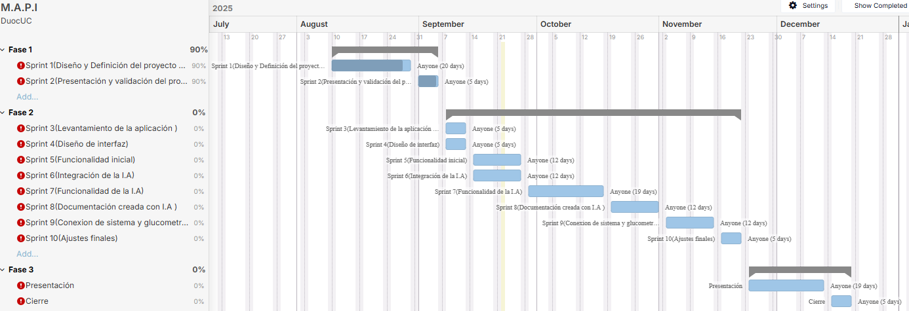

## Riesgos Asociados al Proyecto (EVA2 Semana 9)

En este apartado se debe agregar la matriz de riesgos con la descripción de riesgos, probabilidad de ocurrencia, impacto, plan de mitigación y plan de contingencia, y por supuesto su métrica respecto a cómo se establece la criticidad e impacto.

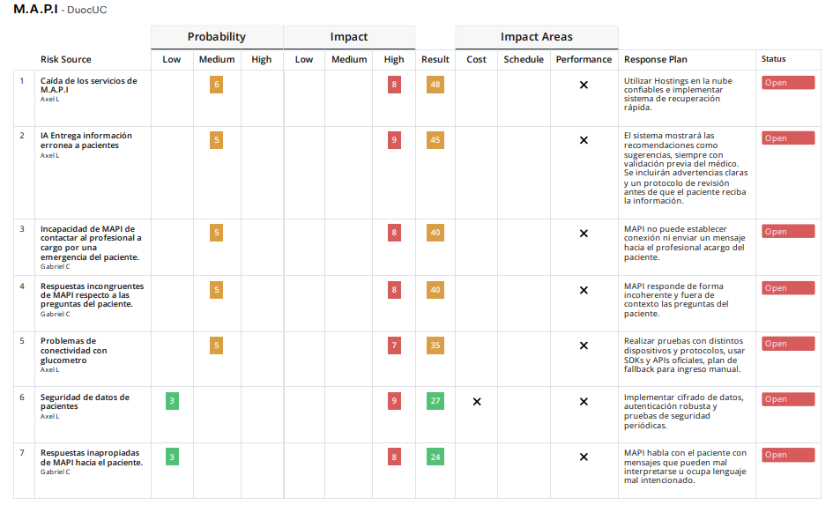

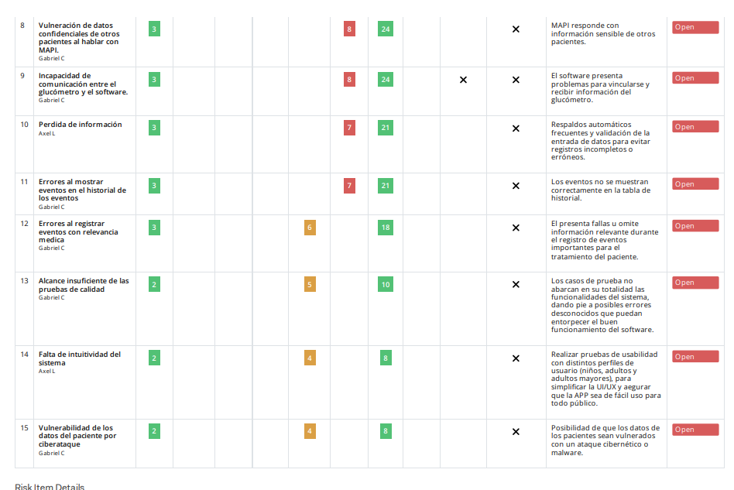

## Implementación del Proyecto

### Diseño y Arquitectura de la solución (Caso de uso de Software o plataforma de gestión)

### Requerimientos técnicos

### Desarrollo de la solución

* Se recomienda insertar capturas de pantalla con una breve explicación de cada uno de los pasos realizados en cada proceso de programación.
* Evidenciar la solución de software utilizando técnicas que permitan sistematizar el proceso de desarrollo y mantenimiento, asegurando el logro de los objetivos del proyecto.
* Integrar los distintos componentes de la solución de software utilizando técnicas que permitan sistematizar el proceso de desarrollo y mantenimiento, asegurando el logro de los objetivos del proyecto.

### Resultados de la solución

* En este apartado debe insertar todas las pruebas que fueron ejecutadas para chequear los resultados de la solución. Puede incorporar capturas de pantalla, videos o demostración en tiempo real de la solución.
* Los resultados deben ser mostrados en la exposición final frente a la comisión.

## Definición de Recursos y Costos asociados al Proyecto

# CONCLUSIÓN

Sintaxis final del documento que permite resumir y/o llegar a conclusiones desde la detección del problema o necesidad, pasando por el desarrollo del proyecto hasta las pruebas finales de funcionamiento.

# BIBLIOGRAFÍA

Para la bibliografía considerar Norma APA 7ma Edición.

* Gallardo, R.(14 de noviembre de 2023). Las preocupantes cifras de diabetes: Especialistas U. de Chile abordan el presente de esta enfermedad en el país. <https://uchile.cl/noticias/211178/las-preocupantes-cifras-de-diabetes-en-chile>

# 

# ANEXOS

Debe incorporar como anexos en documento como archivo Word, todo tipo de información que complemente el proyecto.

En la entrega final del proyecto, deben enviar todos los archivos utilizados en la implementación y desarrollo del mismo. El docente mencionará unas clases antes de la entrega final dicho listado a entregar.